La bibliothèque L’Arbre à Livres
propose

un atelier autour des 10 albums chouchous

de la Fête du Livre Jeunesse
d’Annonay Rhône Agglo

Le mercredi 2 octobre
de 10h30 à 11h30

Entrée libre, pour les enfants à partir de 4 ans, limité à 12 enfants
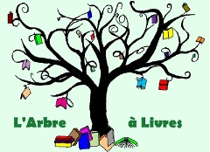
Renseignements et inscriptions au 04 75 34 78 74 ou par mail : bibliotheque.villevocance@gmail.com

